**MENGEMBANGKAN KREATIFITAS BERWIRAUSAHA UNTUK MEMAKSIMALKAN PERAN GENERASI MUDA DALAM PEREKONOMIAN INDONESIA**

**Karya Ini Disusun untuk Mengikuti Lomba Esai Sistem Informasi Festival Universitas Sriwijaya 2019**



**Disusun Oleh:**

**UMMU FARWA SHABIRAH**

**0030075699**

**SMA NEGERI 5**

**PALEMBANG**

**2019**

# DAFTAR ISI

DAFTAR ISI 2

I. PENDAHULUAN 4

II. GAGASAN 4

Memulai Wirausaha Yummu Yummy 7

Cara Mengembangkan Wirausaha Yummu Yummy 7

III. PENUTUP 8

A. Kesimpulan 8

B. Saran 8

DAFTAR PUSTAKA 9

LAMPIRAN 10

**RINGKASAN**

Indonesia Emas 2045 telah menjadi impian besar untuk membentuk Indonesia yang mampu bersaing dengan bangsa lain. Kunci untuk mewujudkan hal tersebut berada pada kualitas sumber daya manusianya, terutama pemuda. Generasi muda saat ini merupakan generasi emas yang diharapkan mampu membangun Negara menuju cita-cita mulia tersebut. Sebagai pelajar, kreatifitas yang mengedepankan keunggulan lokal hingga mampu diterima secara luas adalah hal yang perlu dikembangkan. Kreatifitas dan motivasi berwirausaha di tingkat Sekolah menengah Atas (SMA) difasilitasi melalui mata pelajaran Prakarya dan kewirausahaan (PKWU). Dalam hal ini, penulis menuangkan kreativitas dalam berwirausaha dengan menjual jajanan tradisional guna melestarikannya. Mengikuti perkembangan zaman, penulis memanfaatkan media sosial sebagai media pemasaran. Media sosial memuat banyak informasi penting yang dapat dimanfaatkan untuk meningkatkan kualitas produk. Selain itu, penulis juga memanfaatkan media sosial sebagai wadah berbagi ilmu. Melalui wirausaha ini, diharapkan menjadi acuan bagi para generasi muda untuk ikut serta mengembangkan perekonomian Indonesia. Wirausaha merupakan sarana yang tepat untuk mendukung pendidikan karakter bagi generasi muda penerus bangsa.

# PENDAHULUAN

Perkembangan jaman yang semakin keras dan ketat menuntut manusia mampu bersaing. Memiliki ilmu saja tidak cukup namun juga harus dibarengi dengan kemampuan berkreatifitas yang tinggi. Memahami ilmu secara teori melalui pendidikan formal mutlak dibutuhkan. Namun, ilmu saja tidak cukup karena perkembangan dunia menuntut mereka yang memiliki kemampuan berkreatif dan memecahkan masalah secara sistematik yang akan “memegang” dunia. Sebagai masyarakat Indonesia, tentu memiliki kewajiban mengembangkan potensi serta melestarikan kebudayaan bangsa dan negara. Memahami apa yang mejadi warisan leluhur memerlukan kecintaan terhadap adat dan budaya serta sumber-sumber daya yang dimiliki oleh Bangsa Indonesia. Untuk itulah diperlukan pengembangan kreatifitas dari generasi muda dalam berinovasi dan megembangkan kebudayaan yang dibarengi dengan kemajuan ilmu dan teknologi.

Berwirausaha merupakan salah satu langkah untuk memajukan perekonomian Indonesia. Secara eksternal, wirausahawan berperan sebagai penyedia lapangan pekerjaan. Dengan banyaknya perkembangan industri kreatif, tingkat pengangguran secara nasional akan menjadi lebih berkurang. Selain itu, secara internal wirausahawan dapat meningkatkan kepercayaan diri, mengurangi rasa ketergantungan dan mengembangkan pribadi yang positif pada generasi milenial penerus bangsa.

# GAGASAN

1. **Kreatifitas di Era Digital**

Indonesia Emas 2045 adalah sebuah impian besar tentang Indonesia yang unggul, maju bersaing dengan bangsa-bangsa lain, dan telah cukup dewasa untuk mengatasi isu-isu persoalan klasik bangsa, seperti korupsi, isu disintegrasi, dan kemiskikan. Untuk mewujudkan impian tersebut, kunci utamanya bukanlah kekuatan ekonomi, politik, atau militer, melainkan manusianya. Sebagaimana yang diungkapkan oleh Anies Baswedan, “Pola pikir yang menganggap bahwa potensi utama sebuah bangsa adalah lautnya, tanahnya, tambangnya, adalah pola pikir para penjajah.”

Mengikuti perkembangan zaman saat ini merupakah hal wajib bagi para millenial. Dalam era globalisasi perkembangan industri semakin pesat. Setiap orang berlomba-lomba untuk menciptakan inovasi baru dalam dunia perindustrian. Kesibukan yang meningkat tajam membuat semua orang dituntut cepat berfikir dalam membuat keputusan. Hal terkait terkadang membuat orang menginginkan kepraktisan saja tanpa pemikiran yang lebih dalam dalam memutuskan beberapa hal. Sehingga, termasuklah yang terkadang banyak orang menyalahgunakan kesempatan untuk menjual produk dengan kualitas buruk.

Perkembangan teknologi juga menjadi aspek utama dalam era globalisasi. Maraknya promosi melalui media sosial mengakibatkan lebih banyak konsumen yang tertarik. Sehingga mau tidak mau, setiap wirausahawan harus memanfaatkan teknologi sebagai sarana penjualan.

Anak remaja biasanya lebih memilih makanan *kekinian* dibandingkan makanan tradisional daerah. Sedangkan, seperti yang kita ketahui kebanyakan pedagang makanan hanya menjual makanan tradisional daerah yang lebih dicari oleh ibu-ibu dan tidak menjual makanan *kekinian* yang lebih diinginkan oleh anak remaja.

Sebagai generasi muda kita harus bisa memanfaatkan keuntungan dari era modernisasi dengan menciptakan dan mempopulerkan tren kita sendiri di media sosial. Oleh karena itu penulis menjadikan *Instagram* sebagai media penjualan Yummu Yummy.

Wirausaha *(Entrepreneurship)* merupakan salah satu bentuk kegiatan yang dapat dilakukan pemuda untuk memanfaatkan era modernisasi. Kegiatan ini dapat meningkatkan kreativitas dalam mewujudkan gagasan-gagasan inovatif khususnya bagi seorang pelajar. Terdapat banyak sekali bidang wirausaha yang dapat ditekuni sebagai usaha sampingan selain tugas pokok sebagai pelajar. Salah satunya usaha Yummu Yummy, yang tengah ditekuni penulis saat ini. Dalam wirausaha ini tentunya menggunakan alat-alat dapur yang mudah didapatkan. Bahan yang digunakan adalah agar-agar berkualitas, kentang, susu, mentega, telur, tepung terigu, tepung maizena, coklat bubuk, dan lain lain. Karena konsep dari bidang ini adalah *healty food* maka produknya tidak menggunakan pewarna, pengawet dan perasa namun tetap dapat disimpan dalam waktu lama karena kualitas bahan dan proses memasak yang baik. Produk ini dikemas dengan wadah yang higienis dan didistribusikan dengan profesional.

Pemasaran yang dilakukan tidak hanya secara konvensional namun lebih modern. Penggunaan media sosial menjadi fokus utama pemasaran yang lebih luas. Dengan menggunakan media sosial facebook, whatsapp, maupun twitter dan instagram maka lebih luas masyaraat mengenal produk yang ditawarkan. Testimoni dari konsumen juga sangat membantu sebagai iklan dalam memasarkan cara modern tersebut.

Pemasaran yang dilakukan secara online juga mampu membuat produksi lebih optimal. Produsen bisa lebih efisien dan efektif dalam memproduksi makanan sesuai pesanan dan produk yang diinginkan konsumen. Cara efektif tersebut mampu meminimalisasi keborosan biaya produksi dan juga kemubajiran pembuatan produk yang kurang disukai dan tidak laku dijual.

1. **Peran Pelajar dalam Berwirausaha**

Wirausaha identik dengan menjual dan untung. Di dalam ilmu berwirausaha kaum intelektual tentu harus ada yang membedakan dalam sebuah penjualan produk. Titik penting dari produk adalah kreatifitas dalam pembuatannya. Membedakan produk yang secara umum dijual adalah yang utama yang ditonjolkan. Kajian-kajian selera pasar bisa dilakukan secara cermat dengan menggunakan ilmu-ilmu pengetahuan lewat buku maupun internet.

Secara pribadi, sejak duduk di sekolah dasar, penulis sudah tertarik dengan dunia kewirausahaan. Diawali ketika bekal penulis diminati oleh teman teman di kelas, penulis pun mulai berpikir untuk menjual makanan tersebut. Hampir setiap hari bekal yang dibawa penulis selalu menjadi favorit, karena selain rasanya yang lezat bekal tersebut sehat dan mengenyangkan. Karena banyak teman penulis yang tidak sempat sarapan sebelum berangkat ke sekolah, penulis pun menawarkan mereka membeli bekal penulis. Siswa-siswi di kelas lain juga berminat untuk membeli bekal penulis. Sehingga tercetuslah usaha penjualan Yummu Yummy ini. Selain mendapat uang jajan tambahan, penulis membantu orang tua yang juga berkewirausahaan di bidang kuliner.

Bentuk kewirausahaan di bidang pembuatan makanan mengajarkan kepada kita bahwa segala kekurangan dapat menjadi motivasi untuk menjadi lebih baik lagi. Makanan memiliki cita rasa khas dimana setiap orang memiliki lidah yang berbeda beda. Menciptakan makanan sehat diharapkan mampu melawan serangan *junk food* yang sangat diminati generasi muda namun kurang baik untuk kesehatan.

Sebagai generasi Indonesia penerus bangsa maka pelajar juga semestinya melibatkan beragam bahan-bahan yang berasal dari kekayaan lokal Indonesia. Beragam makanan yang memang sudah menduniaseperti puding maupun donat dikombinasikan dengan bahan lokal seperti durian, pisang, coklat yang menambah cita rasa namun memiliki nilai jual yang baik. Memanfaatkan dan menggunakan kekayaan lokal merupakan wujud kecintaan tanah air. Dengan demikian maka akan termanfaat secara maksimal beragam sumber daya alam yan diwujudkan dengan berbagai variasi produk lokal yang memiliki nilai jual mendunia.

1. **Tahapan Membangun Wirausaha Yummu Yummy**

# Memulai Wirausaha Yummu Yummy

Terdapat 3 hal yang harus dimiliki dan dikuasai untuk memulai wirausaha ini diantaranya

* + 1. Persiapan bahan dan peralatan
    2. Mempelajari Cara memasak produk Yummu Yummy lewat beragam sumber dan mempraktikkan secara langsung.
    3. Mempelajari dan melakukan strategi pemasaran misalnya dengan membuat portofolio yang menarik

# Cara Mengembangkan Wirausaha Yummu Yummy

Pengembangan wirausaha Yummu Yummy dapat dilakukan dengan cara-cara berikut ini.

1. Terus “membangun” portofolio.
2. Menggunakan media lain sebagai sarana pemasaran

# PENUTUP

# Kesimpulan

Bentuk kecintaan terhadap tanah air bagi seorang pelajar bisa diwujudkan dengan mengembangkan kemampuan diri. Pengembangan inovasi dan kreatifitas yang menggunakan bahan-bahan dan kekayaan lokal akan sangat membantu menghidupkan perekonomian bangsa. Generasi muda mendatang dituntut yang memiliki kemampuan tidak hanya dalam hal akademik namun praktek langsung keilmuannya dalam kehidupan nyata. Yummu Yummy adalah salah satu bentuk wirausaha yang dikembangkan seorang pelajar. Melalui usaha Yummu Yummy pembelajaran bagi penulis untuk terus berkontribusi dalam pengembangan perekonomian Indonesia. Setiap pelajar berhak dan wajib untuk terus melestarikan produk-produk Indonesia.

# Saran

Penulis sangat mengharapkan ide berwirausaha sejak dini dapat terus dikembangkan oleh pemuda-pemudi Indonesia. Beberapa hal untuk mengimplementasikan hal tersebut antara lain:

1. Terus memberikan motivasi bagi para pelajar dan geneasi muda untuk mengembangkan kreatifitasnya. Yummu Yummy menjadi contoh bagi para pelajar untuk membuka wirausaha sebagai sarana pengembangan kekreatifitasan mereka
2. Wirausaha sebaiknya terus mengikuti perkembangan teknologi dan menciptakan inovasi baru, sehingga dapat bersaing dengan dunia internasional.
3. Pemerintah sebaiknya memberikan sarana bagi para pelajar untuk mengembangkan wirausahanya. Hal ini bisa dilakukan dengan mengadakan bazar atau pameran-pamerah yang diakomodisi pemerintah sehingga meningkatkan motivasi para generasi muda.

# DAFTAR PUSTAKA

Hasudungan, A.N. (2018). *Meningkatkan Kesadaran generasi Emas Indonesia dalam Menghadapi Era Revolusi Industri 4.0 Melalui Inovasi Digital Platform*. UNWAHA Jombang: Seminar Nasional Multidisiplin

Salirawati, D. (2012). *Percaya Diri, Keingintahuan dan Berjiwa Wirausaha, Tiga Karakter Penting Bagi Peserta Didik*. UNY: Jurnal pendidikan karakter Edisi Juni 2012, TH II No.2

Departemen Perindustrian Republik Indonesia. 2007. *Merintis daya Saing; Kisah Sukses Pengusaha Lokal, Sukses dalam Bisnis*. Jakarta: Departemen Perindustrian RI

Inkasayu. (2018). *Resep Praktis Donat Kentang Yang Empuk dan Harum.* Tersedia: <https://womantalk.com/recipe/articles/resep-praktis-donat-kentang-yang-empuk-dan-harum-x8obL> (diakses 20 Januari 2019)

Hendro. (2010). *Kewirausahaan untuk SMK dan MAK Kelas X.* Jakarta: Erlangga

Kurniawan, Aris. (2019). *Peran Wirausaha dalam Perekonomian dan Pembangunan Nasional*. <https://www.gurupendidikan.co.id/peran-wirausaha-dalam-perekonomian-dan-pembangunan-nasional/> (diakses 21 Oktober 2019)

# LAMPIRAN

1. Akun Instagram Yummu Yummy

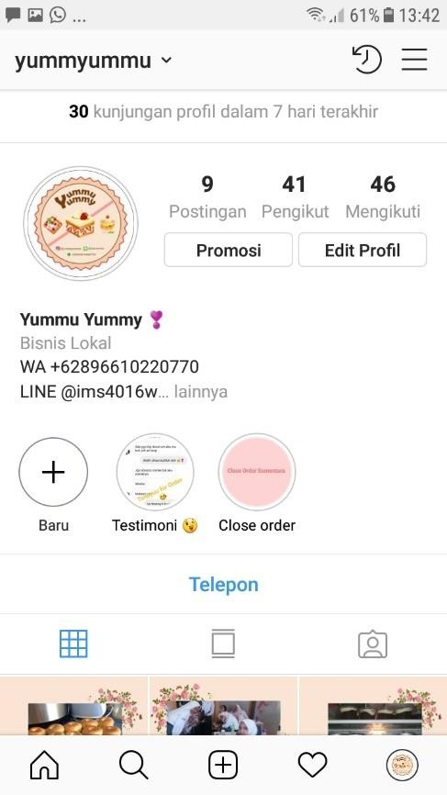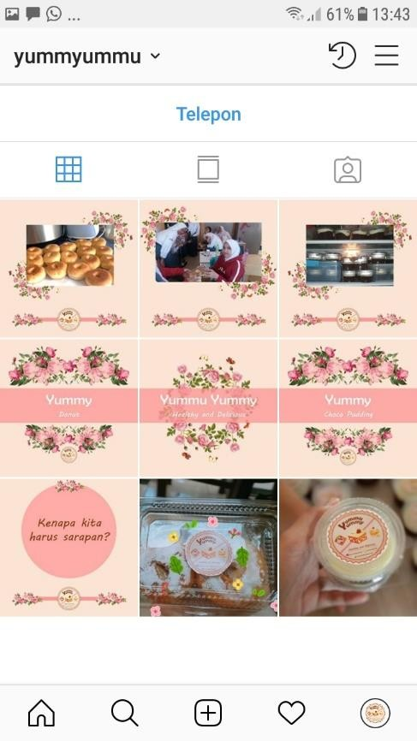

1. Testimoni Pelanggan

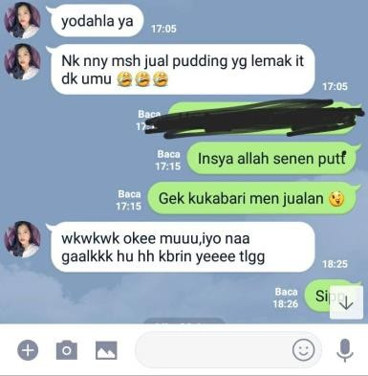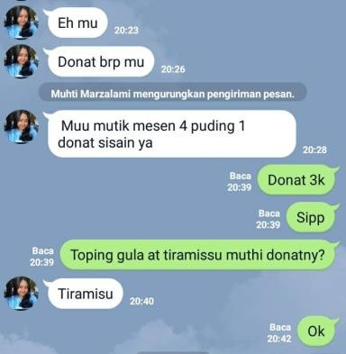

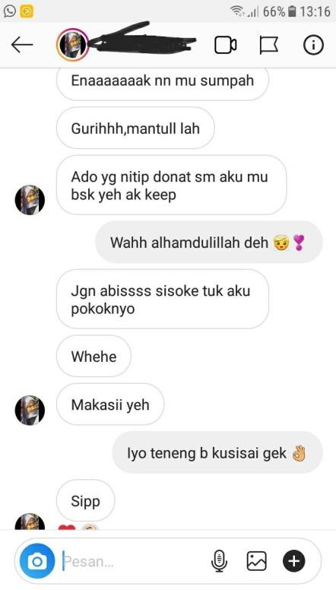 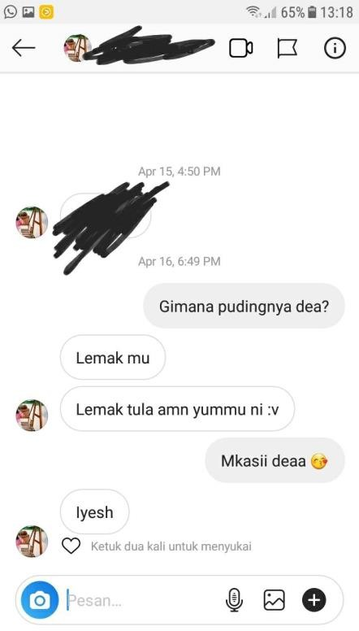

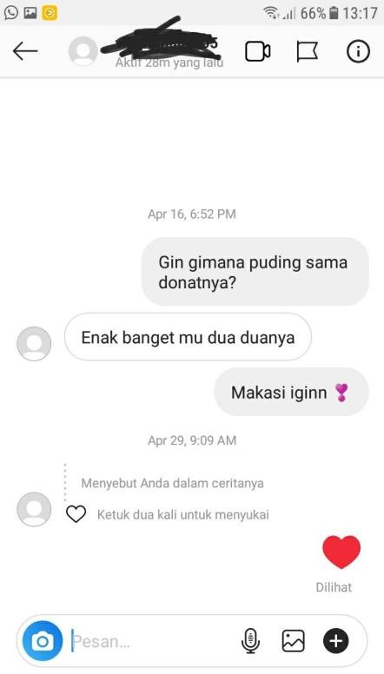

1. Contoh kemasan makanan

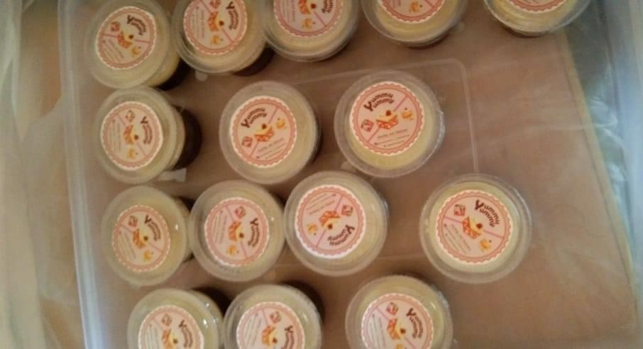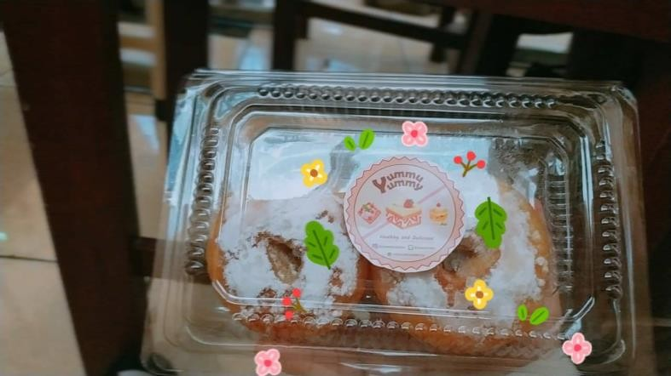

1. Logo Yummu Yummy

